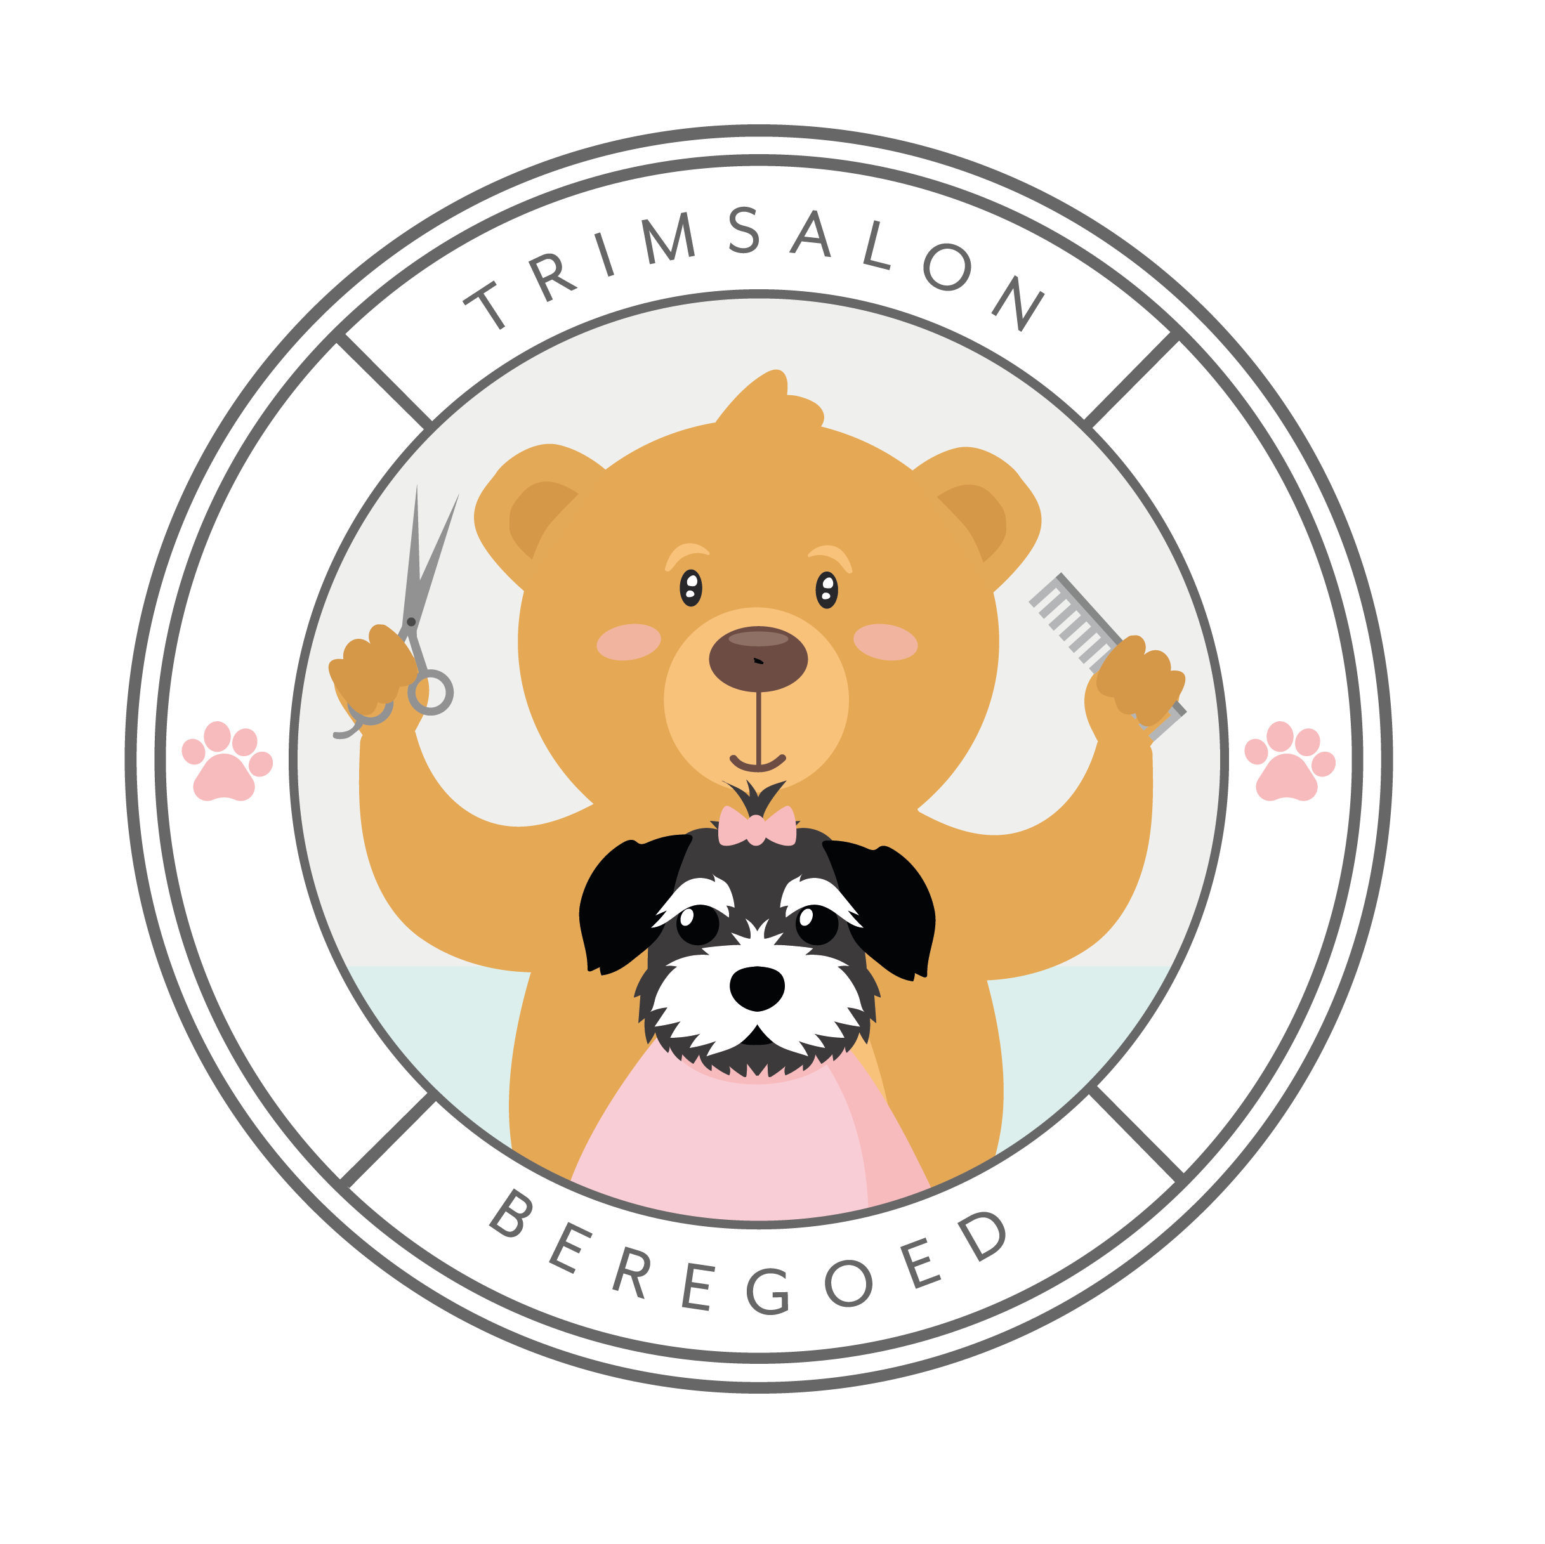

Ras  Prijslijst Trimsalon Beregoed  *Aan deze prijzen kunnen geen rechten worden ontleent. De juiste prijs wordt pas berekent bij het ophalen van de hond. Onderstaande prijzen zijn richtlijnen op basis van een in juiste gezondheid en in vachtverkerende staat van de hond. | Prijs
Airedale terrier | €110
Akita | €50
Amerikaanse cocker spaniël | €60
Amerikaanse water spaniel | €50
Australian labradoodle groot | €60
Australian labradoodle midi | €55
Australian labradoodle mini | €50
Australian shepherd | €45
Basset Fauve de Bretagne | €50
Beagle | €35
Bearded collie | €65
Berner Sennenhond | €60
Bichon Frise | €50
Boevier | €70
Boomer | €50
Border collie | €45
Border terrier | €50
Boston terrier | €25
Briard | €65
Franse buldogg | €35
Cavelier king charles spaniel | €50
Cairn terrier | €50
Chihuahua korthaar | €25
Chihuahua langhaar | €35
Chinese naakthond powder puff | €50
ChowChow langhaar | €65
Collie, schotse langhaar | €50
Coton de Tulear | €50
Dwergkees | €35
Dwergpoedel | €50
Engelse cocker spaniel | €65
Engelse setter | €60
Engelse springer spaniel | €45
Flatcoated retriever | €45
Franse bulldog | €25
Friese stabij | €45
Goldenretriever | €45
Grote keeshond | €50
Grote poedel kort | €65
Havanezer | €50
Heidewachtel | €45
Herder | €45
Hovawart | €45
Ierse rode Setter | €50
Ierse wolfshond | €100
Jack russel terrier gladhaar | €25
Jack russel terrier ruwhaar | €50
King charles spaniel | €50
Kooikerhond | €45
Labrador retriever | €45
Lagotto romagnolo | €60
Leonberger | €70
Lhaso apso | €50
Maltezer | €50
Markiesje | €45
Middenslag keeshond | €45
Middenslag poedel | €50
Middenslag schnauzer | €60
Mopshond | €25
Nagels knippen | €10
Newfoundlander | €75
Poedel dwerg | €50
Puppywenbeurt | Gratis
Rhodesian Rigdeback | €45
Riesenschnauzer | €80
Rottweiler | €45
Samojeed | €70
Shar pei | €50
Shih tzu | €50
Sint bernard langhaar | €65
Soft coated wheaten terrier | €65
Spaanse waterhond | €50
Teckel langhaar/ruwhaar | €50
Viszla draadhaar | €65
Viszla korthaar | €45
Vlinderhondje | €45
Weimaraner korthaar/langhaar | €45
Weimaraner stockhaar/ruwhaar | €60
Welsh corgi cardigan | €50
Welsh springer spaniel | €45
West highland white terrier | €50
Yorkshire terrier | €50

